**GUIA DE APRENDIZAJE CLASE**

**“Chile un país de riquezas y riesgos naturales”**

**Objetivos de la Clase:**

* **Reconocer las grandes zonas naturales de Chile.**
* **Localizar en un mapa de Chile las Zonas Naturales.**

# A que llamamos zonas o regiones naturales?

Una región es un territorio que se caracteriza por poseer ciertos elementos en común. En el este caso llamamos REGIONES NATURALES por los elementos que la caracterizan estos son:

* Un relieve con formas similares
* Un Clima con similares características
* Un mismo tipo de vegetación

## ¿Te invito a explorar las grandes zonas Naturales?

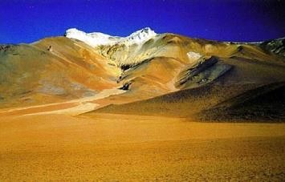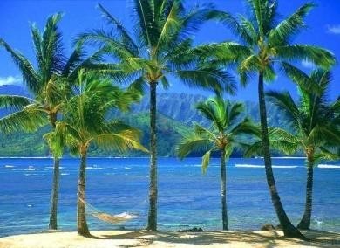

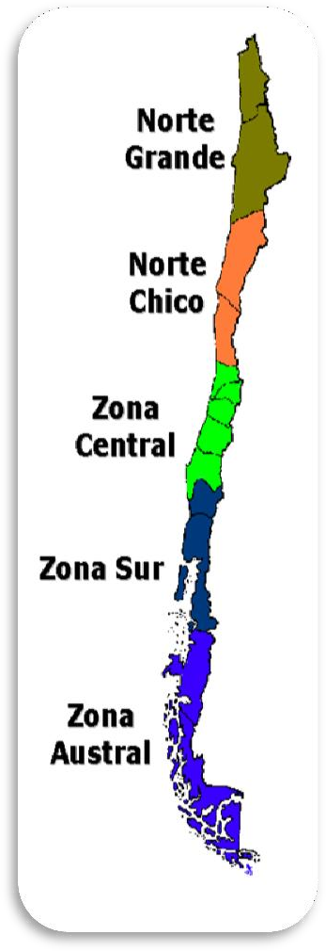INTRODUCIÓN:

El territorio chileno se caracteriza por su gran variedad de paisajes. Desde el punto de vista morfológico es posible distinguir cuatro grandes entidades o unidades de relieve: **Cordillera de los Andes** (al este), **Cordillera de la Costa** (al oeste) y al centro la **Depresión Intermedia** y un cuarto rasgo lo constituyen las **planicies litorales**.

Desde el punto de vista **climático**, la gran diversidad se explica por la existencia de los relieves arriba mencionados, junto con la posición del país frente al Océano Pacifico, la corriente de Humboldt y el Anticiclón del Pacifico; y además, todos ellos se combinan con la vasta extensión latitudinal de nuestro país. Así la variedad climática norte-sur comienza con la aridez extrema de la zona desértica, hasta los climas

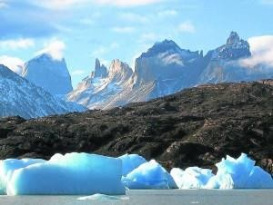lluviosos fríos del extremo sur, pasando por los climas templados cálidos de la zona central del país.

La conjugación de los elementos morfológicos y climáticos generan a grandes rasgos 5 unidades naturales en sentido norte- sur, estas son: **Norte Grande**, comprende las regiones de Arica y Parinacota ,Tarapacá y Antofagasta; **Norte Chico**, regiones de

Atacama y Coquimbo; **Zona Central**, Regiones de Valparaíso, Metropolitana de Santiago, del Libertador Bernardo O`Higgins, del Maule y del Biobio; **Zona Sur**, región de la Araucania ,de Los Ríos y Los Lagos; y **Zona Austral**, regiones de Aisén y Magallanes y Antártica Chilena.

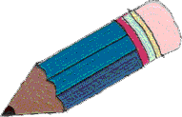

|  |  |
| --- | --- |
| Zonas naturales | Regiones |
| Norte Grande |  |
| Norte Chico |  |
| Zona Central |  |
| Zona Sur |  |
| Zona Austral |  |

2. Responde las siguientes preguntas: 3. Pinta las zonas naturales en el siguiente



Actividades

¡Vamos a Trabajar!

1. Completa el siguiente cuadro

Mapa mudo de Chile:

# ¿Qué es una zona Natural?

-------------------------------------------------------------

-------------------------------------------------------------

-------------------------------------------------------------

--------------------------------------------

1. Nombras las zonas Naturales de Chile

-------------------------------------------------------------

-------------------------------------------------------------

-------------------------------------------------------------

-------------------------------------------------------------

-----------------------------------------

1. Nombra los elementos que caracterizan las zonas naturales de Chile

-------------------------------------------------------------

-------------------------------------------------------------

-------------------------------------------------------------

---------------------------------------------

----------------------------------------------------------

1. ¿Cuáles son las 4 formas o unidades de relieve de nuestro país?

-------------------------------------------------------------

-------------------------------------------------------------

-------------------------------------------------------------

---------------------------------------------

---------------------------------------------------------

1. ¿Por qué nuestro territorio tiene una gran diversidad de climas?

-------------------------------------------------------------

-------------------------------------------------------------

-------------------------------------------------------------

-------------------------------------------------------------

-----------------------------------------



**GUIA DE APRENDIZAJE CLASE Nº2 – SEMANA 1 MARZO**

**“Chile un pais de riquezas y riesgos naturales”**

**Objetivos de la Clase:**

* **Reconocer y localizar las macroformas del relieve en cada zona natural**
* **Describir los rasgos fundamentales de cada forma de relieve.**

El Relieve de nuestro territorio

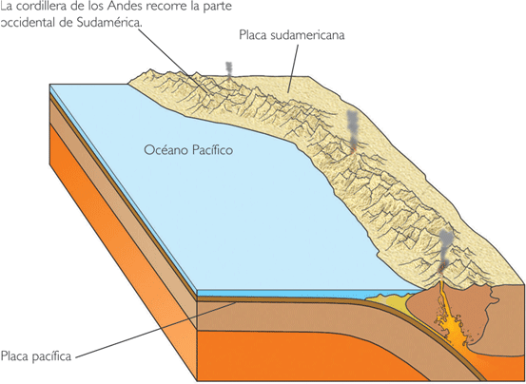Convencionalmente se afirma que nuestro país se ordena a través de una serie de unidades morfo estructurales distribuidas en sentido longitudinal, las cuales tienen un desarrollo diferenciado a lo largo del territorio. Estas unidades corresponden, en sentido Oeste a Este, a las Planicies Litorales, la Cordillera de la Costa, la Depresión Intermedia y la Cordillera de los Andes. A estas unidades es necesario agregar la Pampa Magallánica (o Meseta Patagónica), localizada en torno al sector de la Patagonia chilena y en Tierra del Fuego.

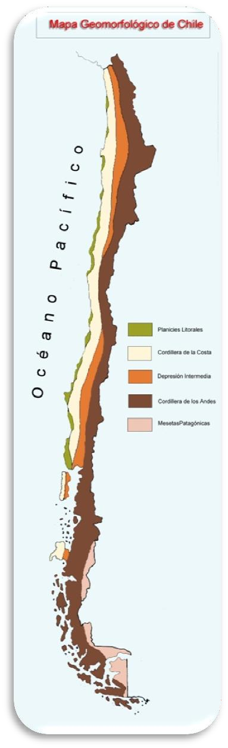

Chile forma parte del **Cinturón de Fuego del Pacífico**, una zona de gran actividad volcánica que se prolonga desde Alaska hasta la Antártica, en su parte americana. En nuestro país existan más de 2.000 volcanes, algunos de ellos en actividad reciente, como Lonquimay, Llaima y Villarrica. También la sismicidad es una de las características de nuestro país; ello obedece a un fenómeno producido al interior de la tierra, la

subducción, que consiste en el hundimiento de una placa denominada Nazca bajo la placa continental Sudamericana. Esta zona de hundimiento retiene energía, que de tanto en tanto es liberada con gran violencia.

Perfil de las macro formas del relieve chileno Perfiles Topográficos



**¡Estoy Observando las macroformas!**

Las diferentes características que presentan las macroformas del relieve,

permiten establecer claras zonas orográficas. Para explicar brevemente sus rasgos distintivos utilizaremos perfiles topográficos.

Las macro formas del relieve chileno en realidad componen una unidad, ya que se diferenciaron únicamente cuando fuertes movimientos verticales hundieron lo que hoy es la Depresión Intermedia y se solevantaron los dos cordones (de los Andes y de la Costa). Por lo tanto, sus materiales constitutivos

son los mismos, no existiendo diferencias de edad en su formación, sino sólo de extensión y de altitud.



…………………..…

….

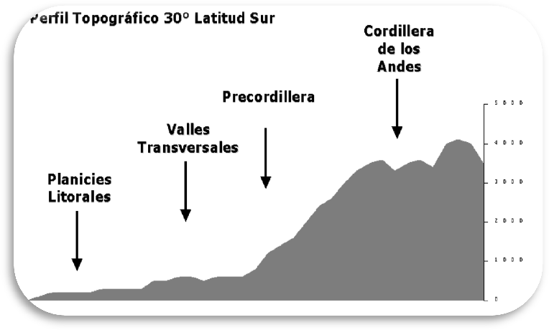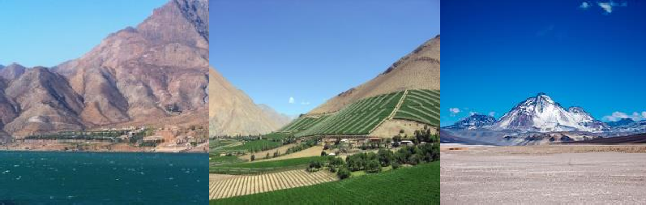

**Vocabulario:**

Farellón:………………………………………………………………

Altiplano: ……………………………………………………………

Meseta:……………………………………………….………………

**Zona del Norte Chico (III y IV Región) Las Planicies Litorales:** Se presentan como una franja continua, de ancho variable y son escalonadas.

**La Cordillera de la Costa**: Pierde altura y significación, a la vez se torna discontinua por la erosión principalmente fluvial. Como biombo climático, marca diferencias entre los climas de la costa y los de valles.

**Depresión Intermedia:** En amplios espacios se encuentra reemplazada por los Valles Transversales que siguen la orientación de los ríos que bajan de la cordillera estos valles de suelos fértiles y con disponibilidad de agua, permiten una mayor ocupación humana de estos espacios y la conectividad del valle con la costa.

**La Cordillera de los Andes**: Más baja que en tramo anterior, pero con la mayor Altura absoluta del país, el Nevado Ojos del Salado con 6980 mts. Aproximadamente.

CARACTERISTICAS DE LOS RELIVES EN CADA ZONA NATURAL

**Zona del Norte Grande (XV,I y II Región)**

**Las Planicies litorales**: Aparecen aisladas y discontinuas, la mayoría de las veces se presenta un farellón costero, situándose allí las ciudades y el mayor dinamismo humano y económico de estas regiones.

**La Cordillera de la Costa:** es alta, ancha y continua de forma aplanada cortadas por las quebradas.

**La Depresión Intermedia:** Al norte del río Loa se sitúa la Pampa del Tamarugal, y al sur de éste el desierto o despoblado de Atacama. Su extrema aridez lo constituyen en el desierto más seco del mundo.

**La Cordillera de los Andes:** es el tramo más alto y ancho de esta cordillera en el país se alza con un plano inclinado hasta una meseta de gran altura (altiplano).

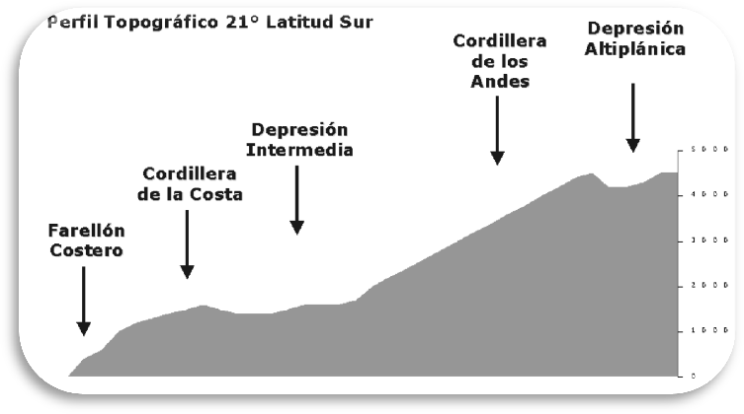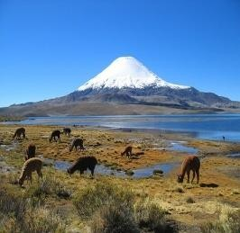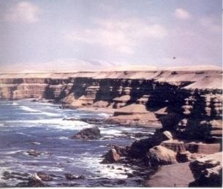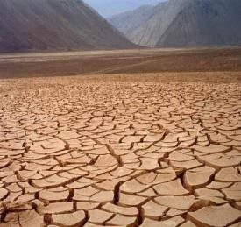

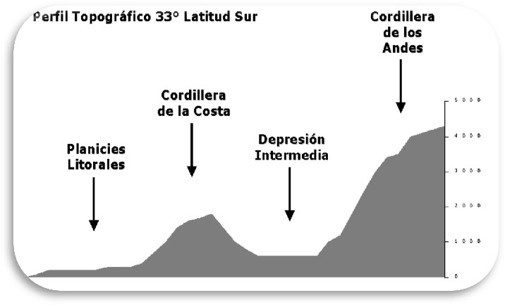

……….

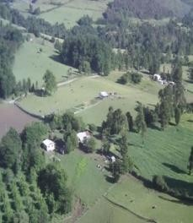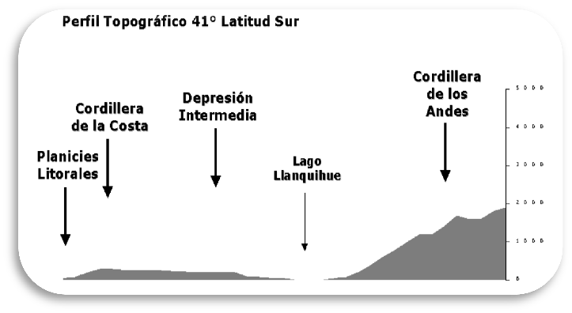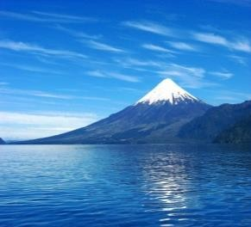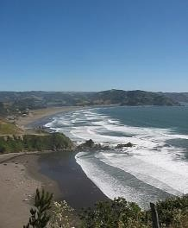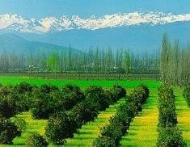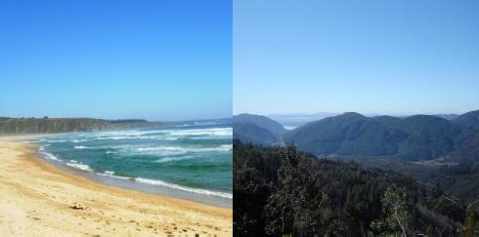

**Zona Central (V a VIII Región)**

Es la Zona en donde se observan más claramente las cuatro macroformas del Relieve.

 **Las Planicies Litorales:** Son irregulares en su anchura, muy angostas en la zona de Valparaíso, para luego tornarse más amplias

**La Cordillera de la Costa:** presenta alturas cercanas a los 2.000 metros. Al sur del Biobío, sirviendo de límite a las regiones del Biobío y de la Araucanía, se levanta la **cordillera de Nahuelbuta**, con alturas de hasta casi 1.500mts.

**La Depresión Intermedia:** Presenta en su inicio dos cuencas Santiago y Rancagua. Después se extiende el Llano Central, conocido también como Valle Central o Valle Longitudinal.

**La Cordillera de los Andes:** es maciza, pero va disminuyendo su altura hacia el sur.



**Vocabulario:**

Cuenca:………………………………………………………………………………………………………

Valle :……………………………………………………………………….

Erosión:……………………………………………………………………

¡Qué interesante los

relieves… sigamos conociendo!

**Zona Sur (IX y X Región)**

**Planicies Litorales:** son muy amplias por la erosión del cordón costero y se conectan en muchos lugares con el valle central.

**Cordillera de la Costa:** Se presenta muy erosionada y se distinguen serranías bajas y aisladas estacando algunas expresiones locales como son la cordillera Pelada y las cordilleras Piuchén y Pirulil en Chiloé.

**Depresión Intermedia:** Continúa el valle longitudinal, ocupado en su borde oriental por varios lagos de origen glacial, como Villarrica y Llanquihue. Constituye el núcleo más importante de asentamiento humano asentamiento humano en dichas regiones.

**Cordillera de los Andes:** Continúa descendiendo en altura Es la zona de más activo volcanismo reciente en el país, e muestra muy desmembrada por la erosión glacial, la que ha formado numerosos lagos andinos, como el Huerquehue y el Todos los Santos.

**.**

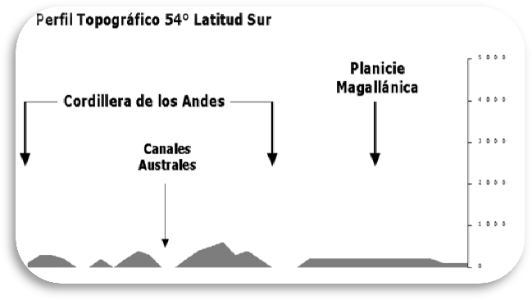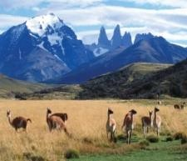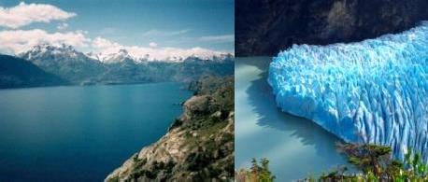

**Vocabulario:**

Archipiélagos:……………………………………………………………

Fiordo:………………………………………………………………………

Glaciar: ……………………………………………………………………

Península:………………………………………………………………..

**Zona Austral (XI y XII Región)**

**Planicies Litorales:** No se aprecian, por lo desmembrado de sus relieves litorales. **Cordillera de la Costa:** Restos de ella aparecen formando islas y archipiélagos, hasta desaparecer definitivamente en la Península de Taitao.

**Depresión Intermedia:** Casi no se aprecia, ya que por el hundimiento que la ha afectado se encuentra ocupada por el mar.

**Cordillera de los Andes:** Se le conoce como **Cordilleras Patagónicas** y muestra dos realidades:

**Cordilleras Patagónicas Insulares:**se muestra hundida y erosionada por los hielos antiguos, que el mar ha invadido su base, formando canales y fiordos, dejando entre ellos islas y archipiélagos que son los restos de antiguas cordilleras. **Cordilleras Patagónicas Continentales:** muestran tramos elevados con cumbres volcánicas de hasta 4.000mts,. También muestra enormes lagos de origen glacial, , como el Lago General Carrera y los enormes **Campos de Hielo Norte y Sur.**



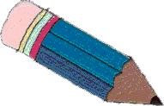Actividades

¡Sigamos trabajando!



* 1. **Sopa de Letras:** Identifica y pinta 18 conceptos relacionados con los relieves de los relieves de cada zona natural.

|  |  |  |  |  |  |  |  |  |  |  |  |  |  |  |  |  |  |  |  |  |  |  |  |  |  |  |  |
| --- | --- | --- | --- | --- | --- | --- | --- | --- | --- | --- | --- | --- | --- | --- | --- | --- | --- | --- | --- | --- | --- | --- | --- | --- | --- | --- | --- |
| A | C | P | W | A | L | T | I | P | L | A | N | O | T | F | B | N | Ñ | S | D | F | S | J | M | I | P | O | R |
| C | O | R | D | I | L | L | E | R | A | D | E | L | A | C | O | S | T | A | I | F | I | G | O | U | L | Y | Z |
| E | R | U | Ñ | E | F | A | E | S | J | B | A | E | C | V | A | J | K | Z | G | I | L | S | I | H | A | F | O |
| G | D | I | H | P | P | S | B | W | A | C | X | Z | V | N | D | T | J | O | J | O | D | J | E | J | N | D | N |
| J | I | G | E | F | A | R | E | L | L | O | N | R | T | U | I | O | A | A | W | R | G | O | D | A | I | J | A |
| K | L | S | D | P | Ñ | A | E | D | E | X | S | T | G | S | L | Z | S | N | R | D | T | E | Z | C | C | S | A |
| R | L | L | P | Ñ | J | P | A | S | R | T | I | M | E | S | E | T | A | O | T | O | E | D | O | V | I | Ñ | U |
| R | E | L | I | E | V | E | N | M | I | S | D | W | S | O | G | E | P | R | O | D | D | A | N | B | E | E | S |
| P | R | F | A | A | T | Ñ | A | S | E | O | R | F | V | Y | G | L | Y | T | P | F | V | P | A | N | S | F | T |
| D | A | R | S | S | S | R | S | E | C | R | N | S | F | R | R | P | A | E | J | H | S | B | C | S | L | G | R |
| G | D | G | C | D | P | P | E | R | T | D | U | I | S | U | V | S | D | C | D | R | H | D | E | E | I | J | A |
| D | E | B | F | F | F | S | L | S | W | A | D | T | N |  | U | D | S | H | I | D | K | S | N | D | T | A | L |
| J | L | M | T | H | S | A | S | Q | D | G | E | V | R | T | I | F | J | I | K | A | N | F | T | P | O | Ñ | A |
| I | O | N | N | J | S | A | V | B | A |  | V | A | L | L | E | S | T | C | D | F | R | J | R | A | R | E | G |
| R | S | A | Z | O | N | A | S | U | R | K | S | D | E | R | Y | R | A | O | Ñ | L | A | E | A | S | A | T | A |
| Y | A | R | C | H | I | P | I | E | L | A | G | O | S | U | S | D | M | F | E | J | S | D | L | F | L | D | P |
| V | N | D | P | A | B | C | H | N | O | R | T | E | G | R | A | N | D | E | D | A | S | F | V | B | E | F | N |
| N | D | R | S | T | G | B | Y | H | N | I | S | D | E | L | W | F | G | N | D | P | P | A | L | B | S | I | C |
| M | E | Y | A | S | E | S | W | Q | X | C | V | M | L | P | O | I | Y | H | S | I | J | T | A | H | N | I | O |
| R | S | N | A | H | U | E | L | B | U | T | A | H | W | S | A | F | G | B | N | S | A | U | I | I | O | S | A |

* 1. **Completa:** El siguiente cuadro de comparación utilizando la información de los relieves de cada Zona Natural.

|  |  |  |  |  |
| --- | --- | --- | --- | --- |
| Norte Grande | Norte Chico | Zona  Central | Zona  Sur | Zona  Austral |
| Planicies Litorales |  |  |  |  |
| Cordillera de la Costa |  |  |  |  |
| Depresión Intermedia |  |  |  |  |
| Cordillera de los Andes |  |  |  |  |

* 1. **Método cloze** : Completa en los espacios en blanco la información que corresponda:

En el Norte Grande la Cordillera de los ………………………….Aparecen aisladas y discontinuas, la mayoría de las veces se presenta un costero.

Al norte del río Loa se sitúa la....................................y al sur de éste el desierto o despoblado de………………………..

En el Norte Chico se encuentran los Valles ………………………………que siguen la orientación de los ríos .

La Cordillera de ……………………………es más baja, pero con la mayor Altura

………………………………….del país, el Nevado ……………………………Salado con

……………………………….(msnm).

En la zona ………………….Las Planicies ………………………son irregulares en su……………………….muy angostas en la zona de Valparaíso, para luego tornarse más

……………………………………………….

Al sur del rio Biobío, sirviendo de límite a las regiones del…………………………. y de la……………………...se levanta la Cordillera de…………………………………………..

En la zona sur la cordillera de ……………………………….Se presenta muy

…………………………y se distinguen serranías …………………. y aisladas estacando algunas expresiones locales como son la cordillera ……………..y las cordilleras y

……………………… en Chiloé.

Continúa el valle , ocupado en su borde oriental por varios lagos de origen

……………, como Villarrica y Constituye el núcleo más importante de

………………………..humano.

En la zona Austral Las ………………………………No se aprecian, por lo de

sus relieves litorales.

Depresión Intermedia ……………………..aprecia, ya que por el …………………………que la ha afectado se encuentra ocupada por el ……………………….